**Федеральное государственное образовательное бюджетное учреждение  
высшего образования**

**«Финансовый университет при Правительстве Российской Федерации»**

**КОЛЛЕДЖ ИНФОРМАТИКИ И ПРОГРАММИРОВАНИЯ**

|  |  |
| --- | --- |
|  | |
|  |  |

**ОТЧЕТ**

**практическому занятию**

**Машинно-ориентировочное программирование для решения задач защиты информации**

**Студент: Матвейчук Анастасия Серегеевна**

**Специальность: 10.02.05 Обеспечение информационной безопасности автоматизированных систем**

**Группа: *3ОИБАС-718***

Оценка:____________

**Москва**

Содержание

Лабораторная работа 1 3

Лабораторная работа 2 5

Лабораторная работа 3 6

# **Лабораторная работа 1**

Задание 1.0:

Зарегистрироваться на <https://github.com/>; дальше получить копию репозитория к себе на PC, затем перейти в папку репозитория и создать текстовый файл. Текст файла: @"ФИО Привет мир", затем сохранить файл. Проиндексировать файл и сделать коммит файла с коментарием "Привет мир", дальше отправить изменения на GitHub.

Ход выполнения задания

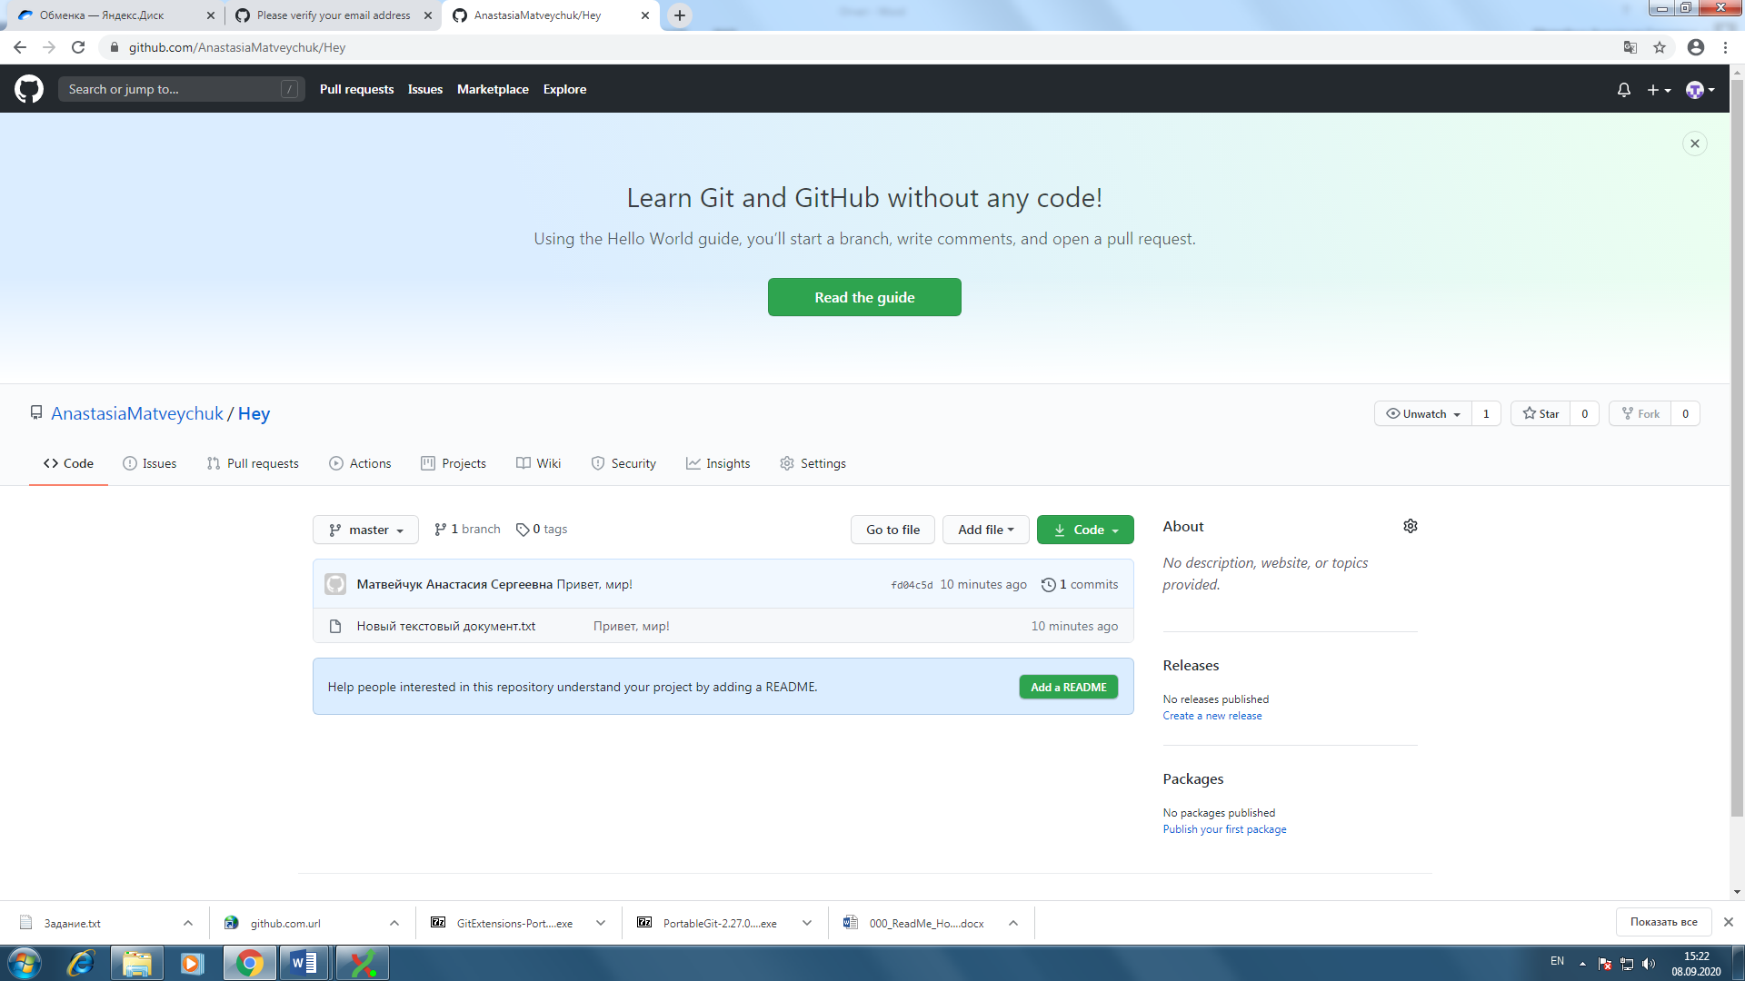

На данном скрине представлен сайт GitHub, где показано, что данный репозиторий находится на нем.

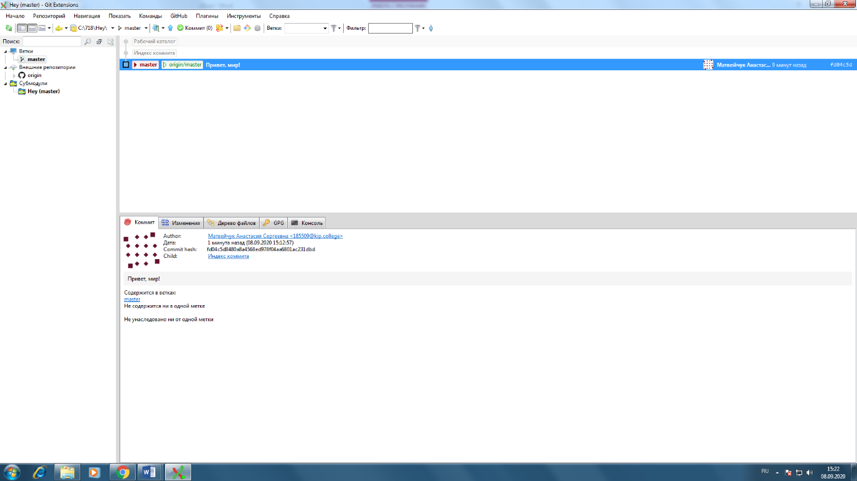

На данном скрине показан репозиторий, который в дальнейшим будет отправлен на GitHub.

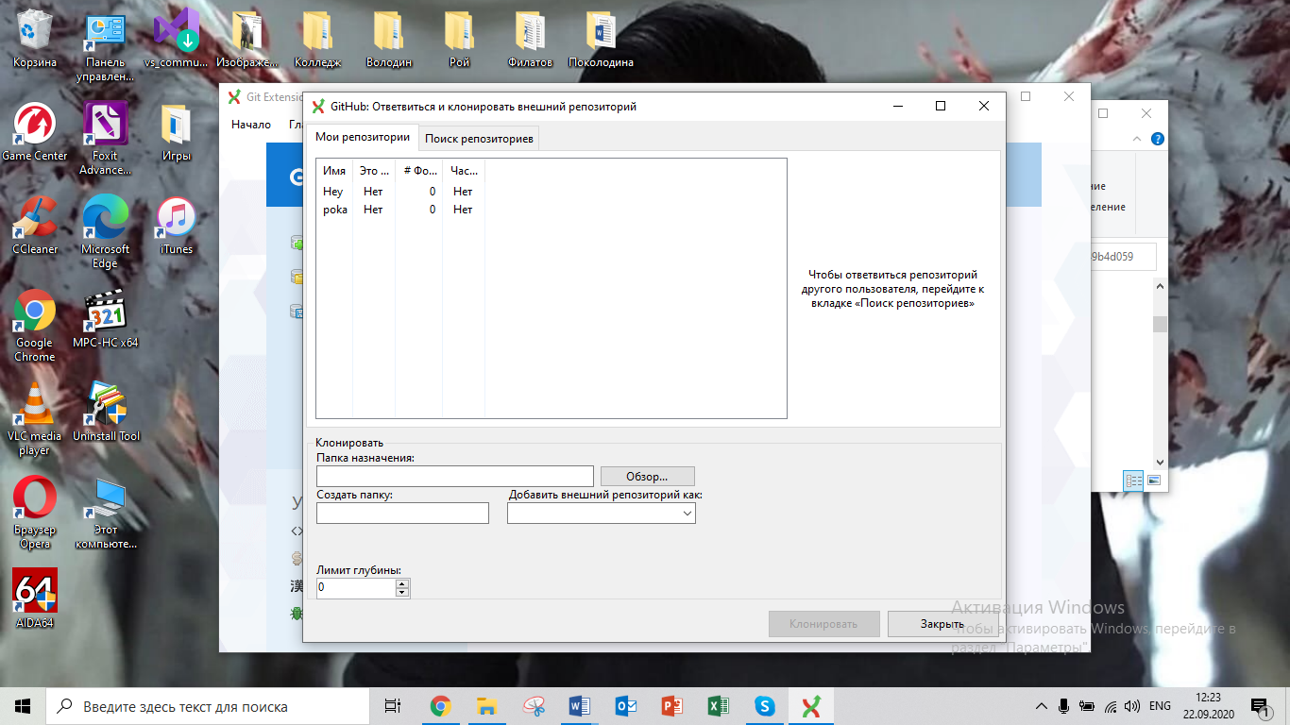

На этом скрине показан сам процесс отправки репозитория на GitHub.

# **Лабораторная работа 2**

Требуется пройти игру по алгебралогике и скинуть на GitHub.

**Ход работы:**

В данном задание нужно пройти игру, опираясь на алгебру логики. Нужно сделать так, чтобы кристалик не разиблся и дошел до нижней опоры. На скрине представленн последний, завершающий, уровень, пройденный со счётом 399.

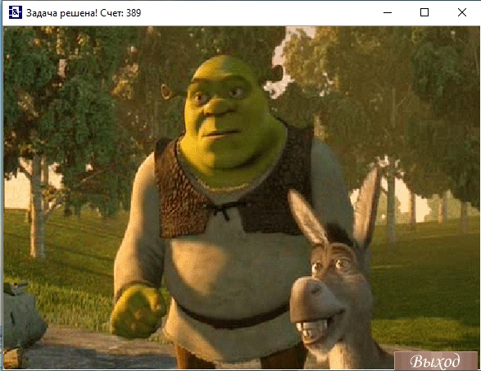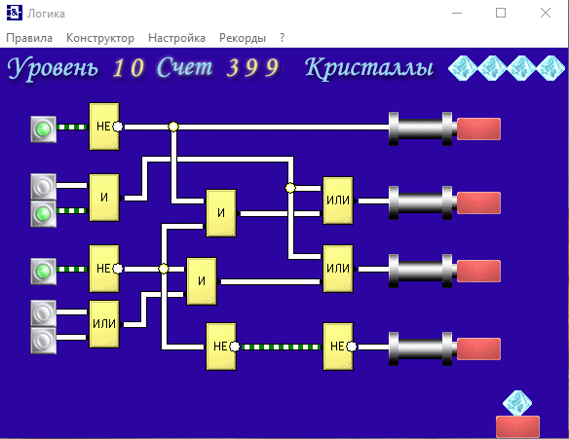

# **Лабораторная работа 3**

Написать программу на BrainOff

**Ход работы:**

Написать программу на BrainOff, чтобы она выводила ФИО и дату рождения.

